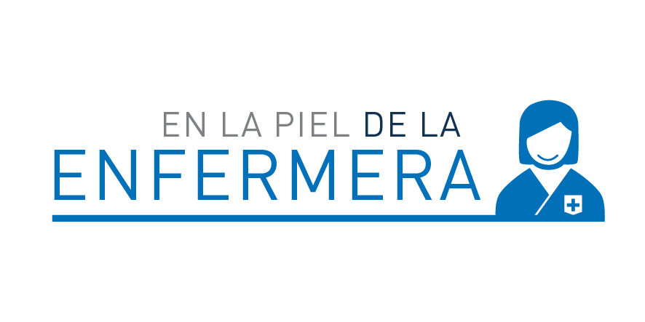
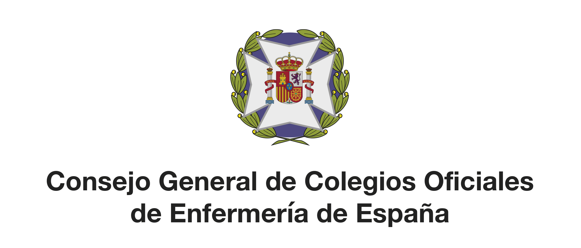

14 de noviembre, Día Mundial de la Diabetes

La sequedad de la piel y el picor pueden ser síntomas de una diabetes no diagnosticada

- Más de un tercio de los pacientes con diabetes presentan sequedad de la piel o picor. Prestar atención a estas manifestaciones puede ayudar a la detección de la enfermedad: se estima que el 30% de los pacientes está sin diagnosticar.

- Una diabetes no controlada puede causar complicaciones graves y potencialmente mortales como infarto de miocardio, ictus o insuficiencia renal.

- La obesidad en la diabetes supone un problema añadido también a nivel dermatológico porque son personas más propensas a infecciones cutáneas como impétigo, infecciones por hongos, candidiasis en pliegues…

- Con motivo del Día Mundial de la Diabetes, el Instituto de Formación ISFOS ha organizado un webinar en el que se han analizado las manifestaciones de la diabetes en la piel. El encuentro forma parte de la campaña “En la piel de la Enfermera”, una iniciativa del Consejo General de Enfermería y CeraVe en la que se han formado ya miles de enfermeras.

Madrid, 14 de noviembre de 2023.- Más de 5 millones de adultos padecen diabetes en España, una cifra que se ha incrementado en más de un 40% con respecto a la de hace 5 años. Además, lejos de contenerse, todo apunta a que seguirá incrementándose, llegando a duplicarse en 2050. Así, si a nivel mundial hoy hablamos 521 millones de pacientes, la cifra alcanzaría los 1.300 millones antes de tres décadas.

De otro lado, son muchas las personas que tienen diabetes y lo desconocen. En nuestro país, se estima que el 30% de los pacientes no están diagnosticados. El problema reside en que una diabetes no controlada puede causar complicaciones graves y potencialmente mortales, como infarto de miocardio, ictus o insuficiencia renal. De ahí, la importancia del diagnóstico precoz. Ese ha sido uno de los temas tratados en el webinar organizado por el Instituto de Formación ISFOS dentro de la campaña “En la piel de la enfermera”, iniciativa del Consejo General de Enfermería y CeraVe.

Síntomas en la piel
Durante la sesión se ha puesto el acento en aquellos síntomas asociados a la piel que deben hacernos sospechar de una posible diabetes y que van más allá de la clínica característica de esta enfermedad. Así lo ha explicado el dermatólogo Salvador Arias Santiago, jefe del Servicio de Dermatología del Hospital Universitario Virgen de las Nieves de Granada: “la diabetes es una enfermedad muy frecuente, con una clínica característica como es comer más cantidad de lo habitual (polifagia), tener un volumen de orina excesivo (poliuria), ingerir mucha agua (polidipsia) o cambios en el peso… pero más allá de estos síntomas es cierto que puede manifestarse a través de otros órganos y uno de ellos es la piel”.
Entre los signos dermatológicos que pueden asociarse a diabetes, este experto ha diferenciado entre aquellas enfermedades asociadas a la diabetes como la dermopatía diabética o la necrobiosis lipoídica, y los cambios cutáneos secundarios a la misma, como la sequedad de la piel, el picor, la presencia de pequeñas exulceraciones, la hiperqueratosis folicular o un mayor riesgo de infecciones por hongos o bacterias.
Estos últimos son precisamente los más frecuentes, pero al ser más inespecíficos puede pasarse por alto su posible relación con la diabetes. Por ello, “ante este tipo de sintomatología es importante descartar que estemos hablando de una diabetes subyacente”. Y es que hasta un tercio de las personas que presentan esta enfermedad crónica tienen problemas de piel como xerosis (sequedad) o picor.

Cuidados, prevención y educación
Además de ser un indicador, esta sintomatología requiere de cuidados específicos. Como ha advertido el enfermero Justo Rueda López, del CAP Terrassa Nord de Barcelona, “si no cuidamos bien la xerosis o las pequeñas úlceras de un paciente con diabetes, estas pueden evolucionar a un pie diabético y llegar a ser muy graves, acabando incluso con la amputación de un dedo”.
Para este enfermero, “es fundamental que en consulta preguntemos a nuestros pacientes si presentan alteraciones de la piel como picor, prurito… porque pueden ser un indicador de patologías como la diabetes. En el caso del picor, sabemos que este es uno de los primeros signos con los que debutan estos pacientes”.
Asimismo, ha hecho hincapié en el concepto de diabesidad, es decir, en la asociación que existe entre diabetes y obesidad: “estudios recientes muestran que el 7% de la población adulta en edad laboral presenta diabesidad. La obesidad en la diabetes supone un problema añadido también desde un punto de vista dermatológico porque son personas más propensas a infecciones cutáneas como impétigo, infecciones por hongos, candidiasis en pliegues… Desde enfermería debemos hacer un esfuerzo adicional en la prevención para reducir esa tasa de obesidad y reeducar a la población en cuestiones relacionadas con la alimentación, el control del sobrepeso y los elevados niveles de glucemia”.

Ceramidas
Por su parte, Mercedes Abarquero Cerezo, farmacéutica y responsable de Comunicación Científica de CeraVe, se ha referido al potencial del “uso de ceramidas en el cuidado de la piel del paciente diabético cuando presenta este tipo de alteraciones tan habituales como la sequedad. Los productos con ceramidas han demostrado su eficacia en el cuidado de estas pieles, ayudando a restaurar la función barrera y a prevenir complicaciones o minimizar comorbilidades mayores. La higiene y la hidratación deben ser parte de las recomendaciones que se den a estos pacientes en consulta”.

Formación
Este webinar forma parte de la campaña “En la piel de la enfermera”, puesta en marcha hace dos años con el fin de contribuir a la formación continua de las enfermeras en el ámbito de la prevención y los cuidados dermatológicos. Desde entonces, el Consejo General de Enfermería y CeraVe ha realizado diversas acciones entre las que destacan los seminarios web, organizados por el Instituto de Formación del Consejo, ISFOS. En este sentido, la directora del Instituto, Pilar Fernández, destaca cómo “miles de enfermeras y enfermeros se han formado ya en estos webinars en temas muy diversos como el cuidado de la piel del paciente polimedicado, la psoriasis, el acné… y ahora la diabetes. Un tema que ya tratamos hace unos meses desde otra perspectiva, la del cuidado, y sobre el que ahora hemos vuelto para profundizar, poniendo el foco en cómo las alteraciones de la piel pueden ayudarnos a detectar casos de diabetes no diagnosticada. Creemos que es una formación muy importante, en este caso, por la enorme prevalencia de la enfermedad y por las consecuencias que supone un mal control de la misma”.

Por su parte, Isabel Castillejo, medical director de L´Oreal Dermatological Beauty, ha destacado cómo “desde CeraVe queremos contribuir a la mejora de la calidad de vida de las personas a través del cuidado de la piel en patologías como la atopia, la psoriasis… y de forma especial también en las personas con diabetes, donde la enfermería juega un papel importante en la educación, seguimiento y cuidado de estos pacientes. Por ello, estamos muy orgullosos de continuar con el proyecto ‘En la piel de la enfermera’ en colaboración con el Consejo General de Enfermería y el Instituto de formación ISFOS. Un proyecto que nació en 2021 y que en este tercer año abordamos con más ilusión tras el éxito en las diferentes acciones de formación como el webinar llevado a cabo hoy, así como el desarrollo de infografías y vídeos animados. CeraVe propone cuidados dermocosméticos que incluyen ceramidas esenciales y la asociación de la tecnología MVE, demostrando el impacto visible en la piel de las personas con diabetes, gracias a un estudio internacional donde podemos evidenciar el beneficio, ya que ayuda a preservar la barrera cutánea. Un verdadero orgullo para CeraVe continuar con nuestro compromiso con los profesionales de la salud y en especial con el colectivo de enfermería”.

